Labor dokumentáció – Adatbázisok Laboratórium

5. mérés: Optimalizálás

|  |  |
| --- | --- |
| Név: | Leszkovszki Nóra |
| Neptun kód: |  |
| Feladat kódja: | 32-32-LEGI2 |
| Mérésvezető neve: |  |
| Mérés időpontja: | **2023-12-08 12:15** |
| Mérés helyszíne: | **HSZK L** |
| *A működő alkalmazás elérhetősége:* | *törlendő, ha nem kéri az útmutató* |
| *Felhasználónév:* | *törlendő, ha nem kéri az útmutató* |
| *Jelszó:* | *törlendő, ha nem kéri az útmutató* |
| Megoldott feladatok: |  |
| Elérhető pontszám (plusz pontok nélkül): | 15 |

# Mérési feladatok megoldása

## feladat: rövid cím

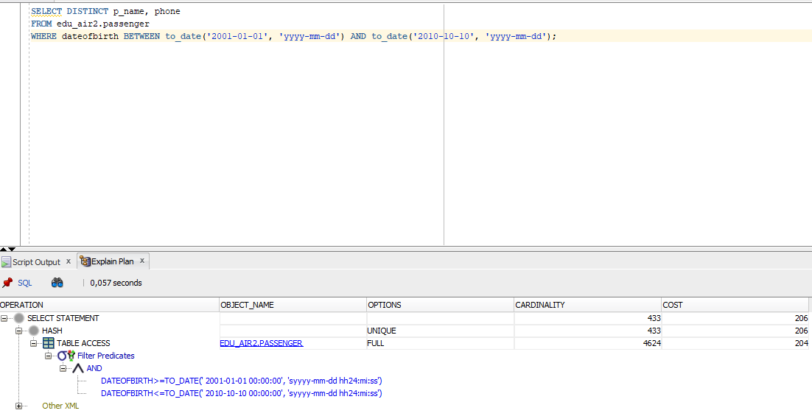

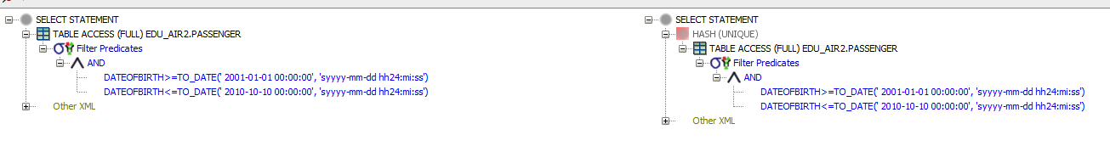

## feladat

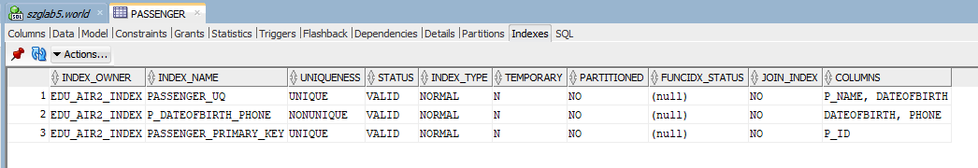

SELECT p_name, address, tier

FROM edu_air2_index.passenger

WHERE dateofbirth = to_date('2012-12-12', 'yyyy-mm-dd') AND phone = '3178612360';

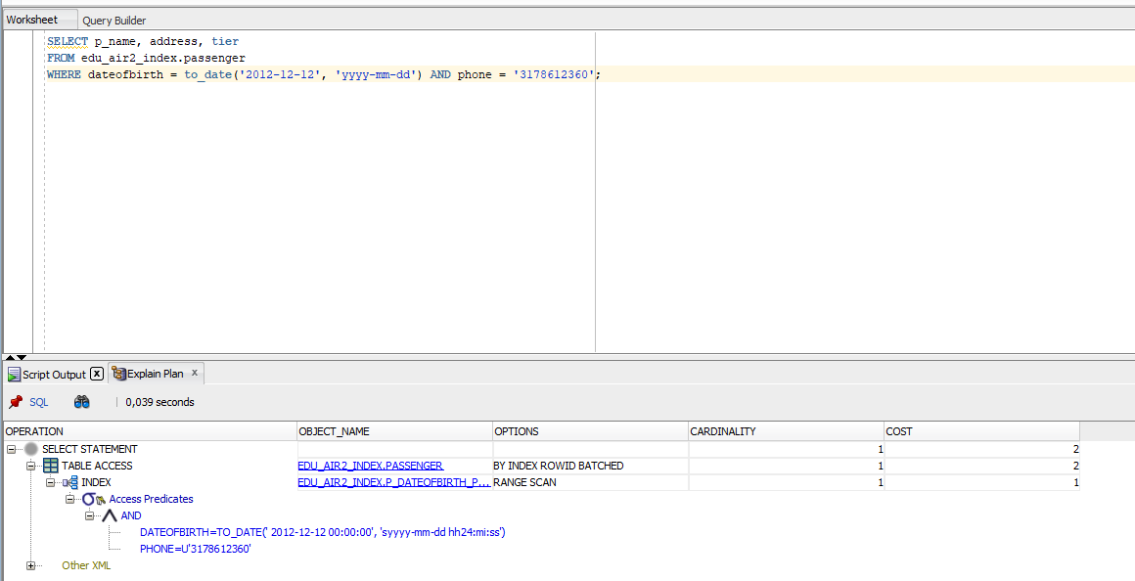

SELECT p_name, address, tier

FROM edu_air2_index.passenger

WHERE dateofbirth BETWEEN to_date('2001-01-01', 'yyyy-mm-dd') AND to_date('2012-12-12', 'yyyy-mm-dd')

AND phone LIKE '7%';

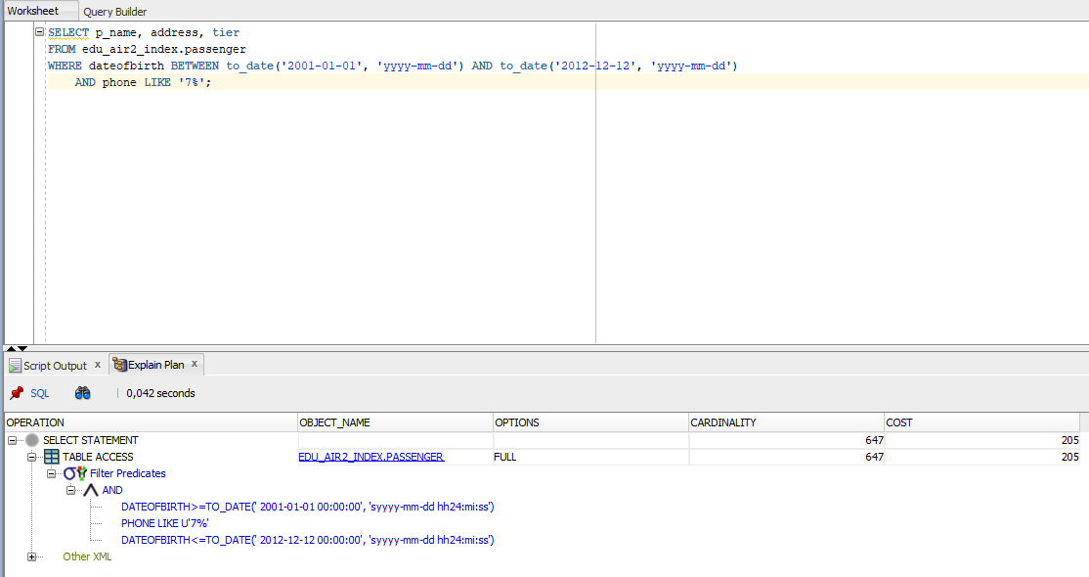

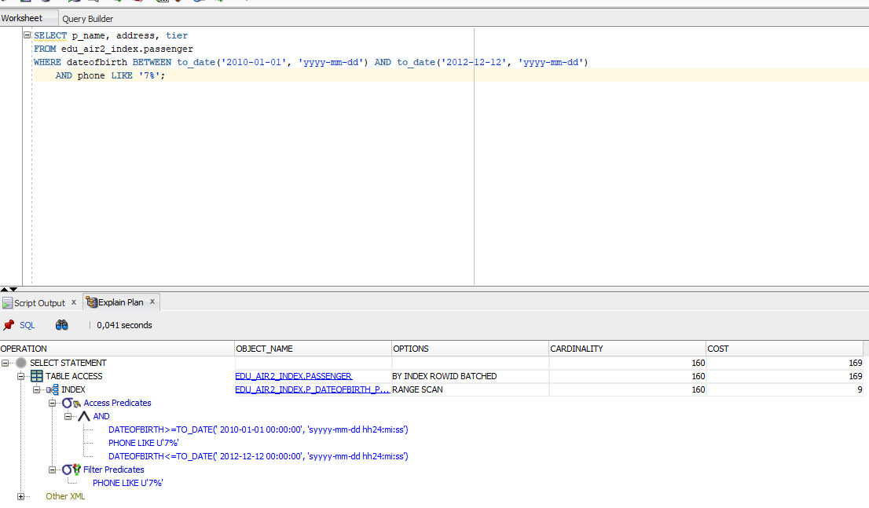

# Vélemény(ek) a mérésről

*Vélemény, építő jellegű kritika. Ha nincs, törlendő.*